Северо – Западное окружное управление образование
Государственное образовательное учреждение
«Средняя общеобразовательная школа №1286
с углубленным изучением французского языка»
Программа «Будущее Северо – Запада»
Конкурс проектных работ «Молодежные инициативы»

Секция «Социальные проекты».
Тема. Мир межшкольного пространства за здоровый образ жизни.

Выполнили ученики 6 класса «А»
Карева Юлия, Кузнецова Юлия, Горгиджанов Анзор, Бывшев Владислав, Никольский Никита, Денисов Владимир.
Руководитель работы Яковлева Елена Юрьевна, учитель математики, классный руководитель 6 класса «А».

Москва 2008.

Содержание.
1.Введение ___________________________________________________________
2.Понятие здорового образа жизни________________________________________
3. Вредные привычки и их профилактика___________________________________
4.Заключение___________________________________________________________
5. Библиография_________________________________________________________
6. Приложения___________________________________________________________

Введение.
«Здоровье – это не все,
но без здоровья все – ничто».
Проблема здоровья российских школьников сейчас остроактуальна.
Охрану здоровья детей можно назвать приоритетным направлением деятельности всего общества, поскольку лишь здоровые дети в состоянии должным образом усваивать полученные знания и в будущем способны заниматься производительно-полезным трудом.
Здоровье детей зависит не столько от медицинских работников, сколько от всего комплекса биологических факторов и социально-экономических условий, образа жизни и особенно поведенческих привычек. Ребенку в современных условиях, насыщенных различными факторами физической, химической, биологической природы, огромным объемом психо-эмоциональных воздействий, сохранить здоровье непросто. Вследствие этого проблема формирования здорового образа жизни относится к числу глобальных, имеющих важное значение для всего человечества.
В работе представлены материалы, отражающие суть данной проблемы, показаны возможные меры по некоторым аспектам формирования здорового образа жизни, в частности, по борьбе с вредными привычками.
Понятие здорового образа жизни.
Существует более 300 определений понятия «здоровья». Согласно определению Всемирной организации здравоохранения, здоровье-это состояние полного физического, психического и социального благополучия, а не только отсутствие физических дефектов или болезней.
Что же такое здоровый образ жизни? В литературе представлено много определений здорового образа жизни, но во всех определениях красной нитью проходит сохранение и укрепление здоровья. Следовательно, можно сказать, что здоровый образ жизни - это тот образ жизни, который способствует сохранению, укреплению и восстановлению здоровью.
Формирование здорового образа жизни - это многоэтапный процесс гигиенического воспитания детей. Его конечной целью является достижение такого уровня здоровья, который обеспечивает активную и долголетнюю трудовую деятельность, поэтому, формирование ЗОЖ должно проводится постоянно и последовательно, начиная с информации, то есть приобретения знаний о здоровье и факторах его формирующих.
Здоровый образ жизни объединяет все, что способствует выполнению человеком профессиональных, общественных, семейных и бытовых функции и определяет направленность усилий личности в сохранении и укреплении индивидуального и общественного здоровья.
Здоровый образ жизни – это:
1.Благоприятное социальное окружение
2.Духовно-нравственное благополучие
3.Положительные эмоции
4.Закаливание организма и личная гигиена
5.Рациональное питание
6.Занятия физкультурой и спортом
7.Отказ от вредных привычек (курение, алкоголь, наркотики)
В нашем проекте мы остановились на более важных для подростков 12-13 лет проблемах, связанных со здоровым образом жизни. На наш взгляд, реально поднять вопросы спорта и профилактику курения среди молодежи.
Наша школа гордится своими спортивными достижениями, практически во всех соревнованиях, проводимых в районе, округе наши ребята достигают высших результатов. И в городе знают баскетбольную команду школы №1286. Мы тоже стремимся к таким результатам, занимаясь в различных спортивных секциях. Понимая всю важность проблемы здорового образа жизни, нам захотелось привлечь к ней наших сверстников из других школ. И мы начали эту работу.

Вредные привычки и их профилактика.
Курение табака является одной из наиболее распространенных вредных привычек, представляющих серьезную опасность для здоровья. Курение признано «наиболее распространенной причиной смерти и величайшей опасностью для здоровья». Курение способствует развитию целого ряда хронических неинфекционных заболеваний: сердечно-сосудистых, онкологических, хронических болезней легких, что составляет около 80% смертности населения России. Но самое страшное заключается в том, что это увеличение происходит за счет вовлечение в данный процесс подростков и женщин. Среди мальчиков 15-17 лет уровень распространенности составляет около 40%, среди девочек около 30%, при этом снижается возраст приобщения мальчиков и девочек к табакокурению (мальчики-10 лет, девочки -12). У подростков существует неправильное представление о курении. Они считают, что сигарета помогает им думать, мыслить, решать проблемы. Это глубочайшее заблуждение. Доказано, что токсичные вещества табака воздействуют на центральную нервную систему, снижают память, скорость восприятия материала, замедляют реакции. У курящих подростков появляется рассеянность, снижается умственная работоспособность.
Курение и женщина не совместимы. Табачный дым значительно сильнее воздействует на женский организм. Установлено, что у курящих женщин риск развития рака легких в 16 раз выше, чем у некурящих. Широкая распространенность курения среди женщин приводит к негативным последствиям в плане рождения ими здоровых детей: дети имеют значительные отклонения физического и психического развития, склонны к раннему развитию атеросклероза, гипертонии, подвержены более частому развитию инфекционных заболеваний.
Курящего человека можно стразу узнать в толпе, у него сразу изменяется цвет лица, появляются преждевременные морщины, желтые зубы и желтые пальцы рук, голос становится хриплым.
Пассивное курение - это вынужденное курение, когда некурящий находится в одном помещение с курящими, пренебрегающими общественными нормами поведения. Дети, в присутствии которых курят родители не только подвергаются в той же степени вреду курения, что и сами курящие, но сами чаще и раньше закуривают.
Очень интересны причины становления этой пагубной привычки. Статистика говорит о том, что более 30 % детей воспринимают курение как развлечение, 20 % хотят выглядеть «взрослыми, независимыми», 40 % девочек считают, что курение помогает им худеть, многие считают, что это красиво и модно. В последние годы многие подростки испытывают чувство тревоги, раздражительности, неустроенности, в связи с чем большинство(70%) прибегают к курению. Это цифры подчеркивают ярко выраженный социальный характер привычки к курению.
Перед тем, как вступить в проект, мы провели анонимное тестирование среди учащихся нашей школы и обнаружили, что попробовали вкус сигареты уже в 7классе (2 чел.), в 8 классе (8 чел.), в 9 – 10 классах (около 12 чел.), а в 11 классе устойчиво курят 5 чел., среди которых есть и девочки. Продолжив исследование, мы провели опросник «Что привлекает в курении?» и получили следующие ответы:
- удовольствие держать сигарету в руках;
- удовольствие от самого процесса курения;
- от скуки;
- это модно и престижно;
- расковывает и снимает стресс.
Мы поняли, что профилактика закуривания и прекращение курения среди подрастающего поколения могла строиться по принципу: не запрещать, а предлагать адекватную замену. Ребята должны быть заняты так, чтобы у них не оставалось времени на сигареты. Также нужно формировать и общественное мнение, что курение – это асоциальная, немодная, некрасивая привычка. Мы поставили перед собой задачу – попытаться дать достоверную и достаточную для понимания информацию и объяснить, не запугивая, почему выгоднее не курить. Только зная и понимая это, дети могут начать обдумывать ситуации и задавать себе вопрос - почему и зачем я курю? Мы попытались доказать, сто отказ от курения позитивно сказывается на самочувствии и поведение человека, например, через некоторое время у всех бросивших курить уменьшается напряженность, раздражительность, беспокойство; повышается инициативность, работоспособность, улучшается самочувствие.
Работая над проектом, мы перечитали много литературы, и поняли, что каждый курильщик должен осознать, что курение – это разрушение своего здоровья собственными руками. Мы утвердились в мысли, что процесс прекращения курения более эффективен, если он происходит к группе, например, в классе или в школе. Мы решили расширить рамки нашей деятельности и открыть мир межшкольного пространства в борьбе за здоровый образ жизни.
Привлекая на свою сторону сверстников из разных школ, мы убедились в правильности нашей идеи. Применяя различные методы, мы ставили перед собой определенные цели и задачи.
Например, со школой 1209 СВАО г. Москвы мы организовали видеоконференцию (телемост) по проблеме подросткового курения, со школой 106 СЗАО г. Москвы провели веселые семейные старты, в школе 769 СЗАО г. Москвы выступили с агитбригадой «За здоровый образ жизни». ( см Приложения 1,2,3).
На определенном этапе мы задумались над тем, а как же все – таки добиться большего пространства по теме здоровья? И придумали! Мы начали создавать свой Сайт в Интернете, которому дали название YA.NE.KU.RU. Очень интересная работа! И тут на помощь к нам с большим удовольствием пришли родители. Оказывается и их волнует эта же проблема! Работа закипела!

Заключение.
Здоровье - это счастье. Самый верный путь к здоровью, красоте и долголетию – соблюдение правильного режима дня, где разумно сочетаются здоровый образ жизни, творческий труд, учеба, физические упражнения и здоровое питание. Когда все это станет потребностью каждого человека, то успех в работе и здоровье будет обеспечен. Все это возможно при правильном воспитания и обучение детей начиная с раннего, детского возраста. Формированию гигиенического поведения детей способствует привлечение их к проведению мероприятий, направленных на охрану и укрепление здоровья. Родители помогают нам не только в формировании, но и в закреплении у нас гигиенических навыков и знаний, тесно контактируя со школой. Совместная работа школы и семьи – залог успешного привития детям и подросткам навыков здорового образа жизни.
Работать по формированию у подростков здорового образа жизни мы планируем и дальше. Будем придумывать новые акции, направленные на профилактику вредных привычек, охватывая и привлекая на свою сторону все больше и больше молодежи.
А встречаться теперь будем на нашем Сайте YA.NE.KU.RU.!

Библиография.
1.Стан В.В. Правильное гигиеническое воспитание – залог здоровья. М., Изд. «Медицина», 1987.
2.Сухарев А.Г. Здоровье и физическое воспитание детей и подростков. – М.,Изд. «Медицина», 1991г.
3. Материалы Мадридской Хартии «За Европу без табака», 1988г.
4. Ресурсы Интернета

Приложение 1.
Телемост. Профилактика курения среди молодежи.
( ГОУ СОШ №1209 СВАО г. Москвы и ГОУ СОШ № 1286 СЗАО г. Москвы)
Одним из этапов в нашей работе стал телемост в рамках Акции «Детство – территория, свободная от курения» между учениками нашей школы и сверстниками из школы №1209.
Телемост – видеоконференция в режиме реального времени, в ходе которой можно ответить на многие актуальные вопросы. Мы поставили себе цели и задачи:
- Привлечь внимание молодежи к проблеме подросткового курения.
- Научить сопротивляться групповому давлению.
- Познакомить сверстников с реальными фактами и «мифическими» представлениями о курении, помочь им научиться различать их.
- Показать приоритет здорового образа жизни.
Этому событию предшествовала большая подготовка. Мы собирали материал по истории табакокурения в мире, о причинах внедрения этой пагубной привычки среди молодежи, обсуждали тяжесть вреда табака на здоровье человека, искали альтернативу. В результате у нас собрался богатый материал по данной проблеме и мы оформили его в свои портфолио.
Разговор по телемосту проходил в компьютерном классе школы. Так мы общались с детьми впервые и проходило это очень интересно. Живой разговор никогда не смогут заменить рефераты, плакаты, доклады. Мы увидели заинтересованных детей, увлеченных проблемой не менее нашего. Пусть наша информация была обширнее, но от этого диалог не становился менее интересным. В разговоре приходило убеждение в том, что эту пагубную привычку можно победить тем, кто курит и не подвергать себя опасности тем, кто не курит. Активность исходила от детей, а не от взрослых.
Время пролетело быстро. По окончании мы пригласили наших собеседников встретиться и продолжить общение на свежем воздухе. Ведь здоровый образ жизни – одна из альтернатив курению.
Как здорово, что можно использовать современные компьютерные технологии не только для игр, получения новой информации, но и для знакомства с интересными людьми.

Приветствие
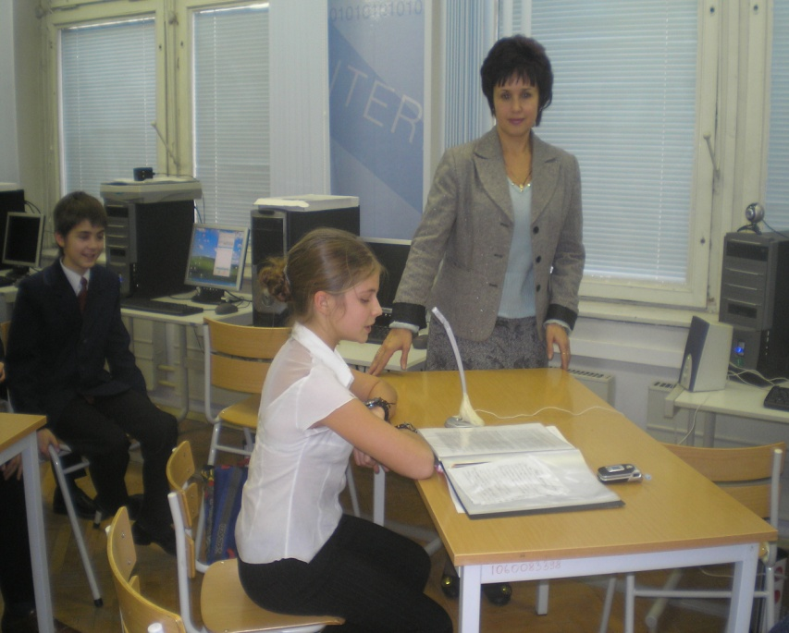
Карева Юлия - ведущая видеоконференции

Кузнецова Юлия рассказывает об истории табакокурения.
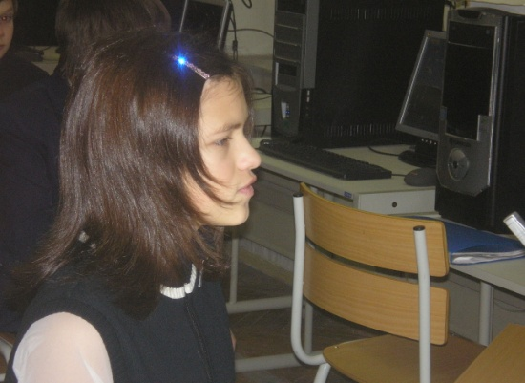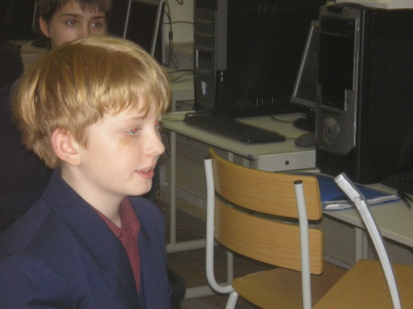
Денисов Владимир участвует в беседе и добавляет интересные факты.

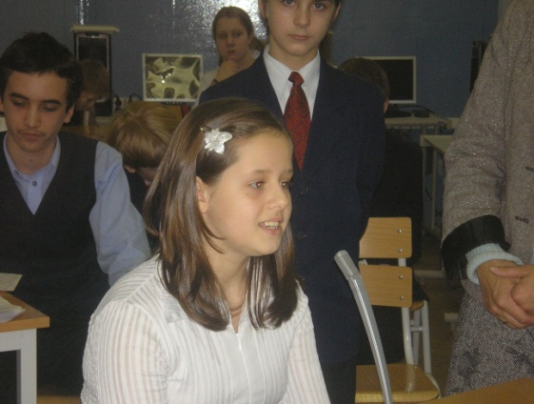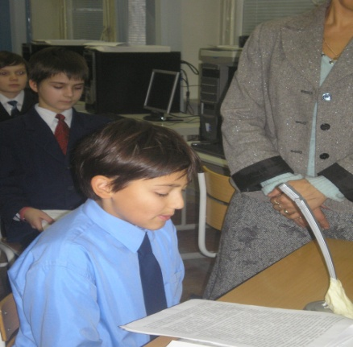
Никируй Кристина убеждает оппонентов, что курить не модно.
Горгиджанов Анзор .
Грустная статистика (информация к размышлению)
90 % умерших от рака легких – курящие.
- Курение – главная причина ампутации ног.
- Около 80% мужчин и 60% женщин, перенесших инсульт, курили перед этим 20 лет.
- Примерно 15% всех преждевременных родов связано с курением во время беременности.
- Дети, рожденные от курящих родителей, чаще отстают в физическом и умственном развитии.
- У курящих женщин цвет лица постепенно приобретает желто – грязный оттенок, преждевременно появляются морщины и портятся зубы.
- Вероятность заболеть раком легких в 3 раза выше.
- Более 60% некурящих людей как минимум час в неделю поневоле вдыхают окружающий табачный дым.

Зависимость риска преждевременной смерти от количества выкуриваемых в день сигарет
Число смертей в год на каждые сто тысяч человек (по оси оу)

Семенов Артем и Кулин Илья, ученики 8 класса «Б» -наша техническая поддержка – помогают общению 1286 и 1209
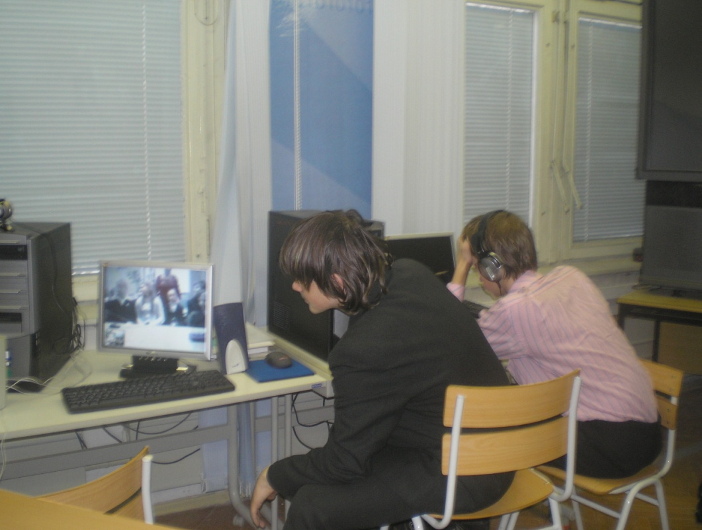
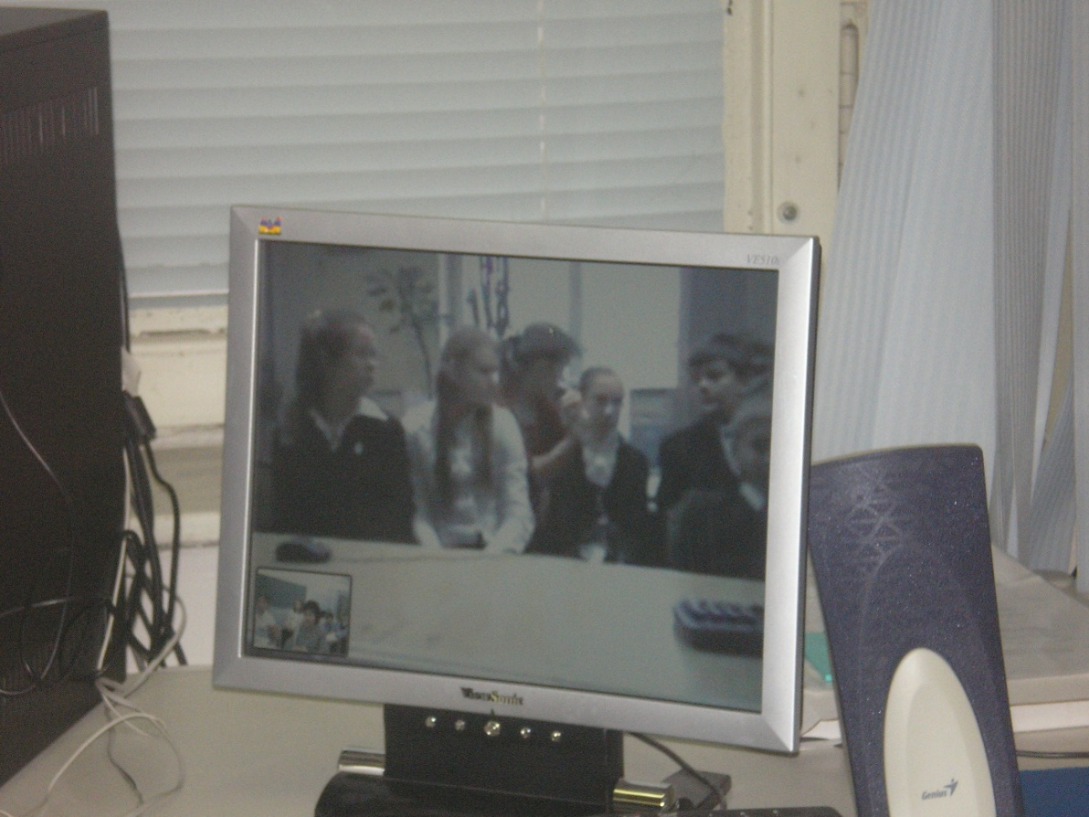
Вот они – наши единомышленники!

Никольский Никита
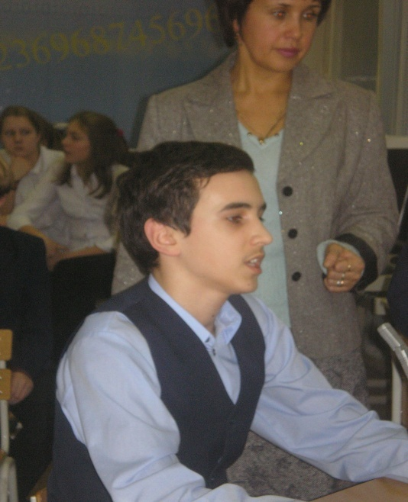Альтернатива курению:
1. Интеллектуальное развитие
2.Физическое развитие
3.Культурный досуг
4.Семейное время препровождение
5.Психологическое благополучие

Подводя итоги сказанному.

Мне до боли жаль человеческого здоровья, цинично, бездумно переведенного в дым. Мне нестерпимо жаль жизней, истлевших на кончике сигареты.
Академик Ф.Г.Углов.
Каждая выкуренная сигарета приближает немалое число курильщиков к развитию рака легких, ротоносовой полости, вредит она и сердцу, и мозгу, приближает всяческие болезни, старость.
Мы молоды, красивы, давайте продлим радость жизни и дадим эту возможность нашим детям и внукам!

Приложение 2.
Веселые старты «Папа, мама, я – спортивная семья».
(ГОУ СОШ № 106 СЗАО г. Москвы и ГОУ СОШ № 1286 СЗАО г. Москвы)

Поскольку здоровый образ жизни – это необходимое условие в разработке нашего проекта, мы решили задействовать сверстников в спортивной игре «Мама, папа, я – спортивная семья». К тому же, наши родители захотели поучаствовать в нашей Акции и вызвали на «дуэль» родителей учеников школы №106. Это было незабываемо! Цели и задачи, которые мы себе поставили:
1.Пропаганда здорового образа жизни среди детей и родителей.
2.Организация совместного здорового досуга детей и родителей.
3.Привлечение детей и родителей к систематическим занятиям спортом.
4.Понимание того, что спорт и курение несовместимы.
5.Укрепление семейных уз и традиций, улучшение психологического климата в семье.
Наша команда «Летучий голландец» и команда родителей «Лидер» соревновалась с командой «Мир без курения», приветствовали друг друга девизами. Наш куратор Яковлева Елена Юрьевна напутствовала команды на успех, напомнив, что 2008 год – Год семьи и, что, сплоченность детей и родителей позволит добиться успехов во многих делах.
Таких веселых эстафет и личных рекордов мы не видели давно..Родители и дети прыгали через скакалку, бегали в обручах, несли теннисный мячик на ракетке, удерживали мяч между ногами и спинами. Было интересно, когда родители ловили мячики, которые им кидали дети. Бег на трех ногах заставил понервничать всех, зато родители помогали и выручали нас!
Сплоченность команд и взаимовыручка позволили нам еще раз убедиться, что семейные узы – самые крепкие.
В итоге победила дружба! Капитаны команд детей и родителей были награждены грамотами, а судейская коллегия назвала победителей в личном первенстве. Угощение тоже было на славу!
Такой акцией мы убедили, как нам кажется, наших новых друзей , что альтернатива курению есть и это одно из главных формирований здорового образа жизни. А уж о курении даже никто и не думал, впрочем, никто из участников и не курит!!!
Представление команд
Команда школы 1286 «Летучий голландец»
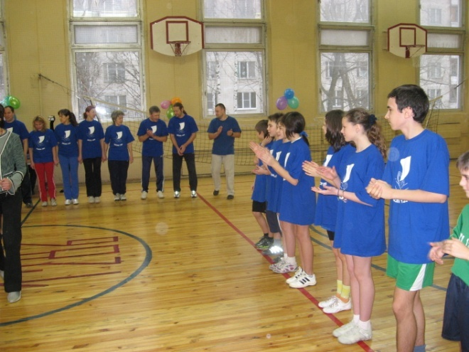
Команда школы 106 «Мир без курения»

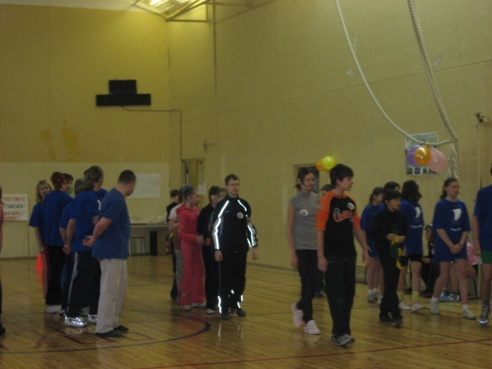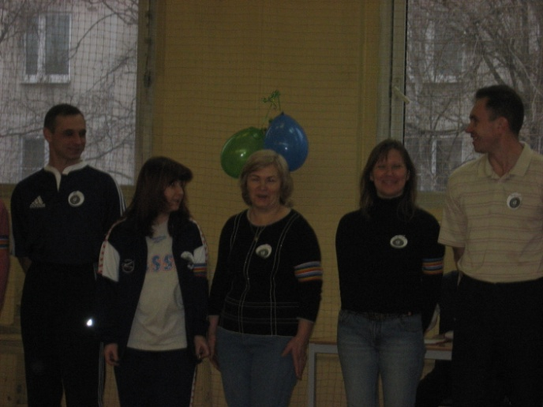

Эстафеты:

Прыжки через скакалку на время 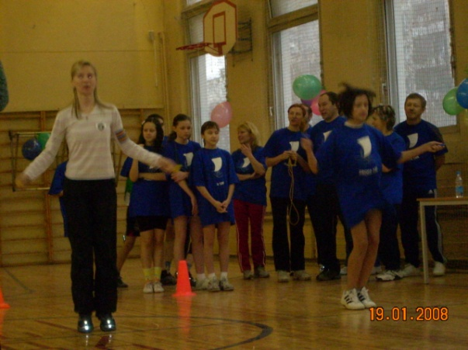
Пробег в обручах 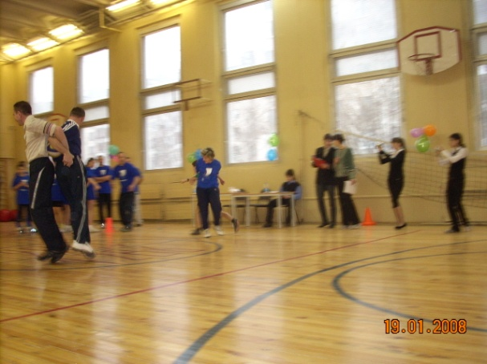
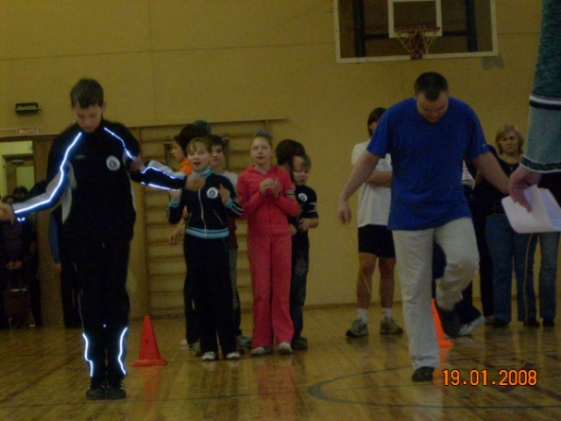
Мяч и элементы фитнеса

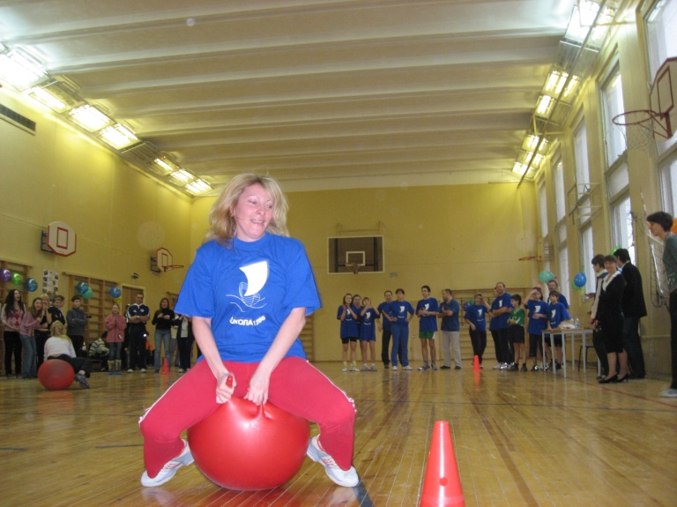
Любимый этап - перетягивание каната 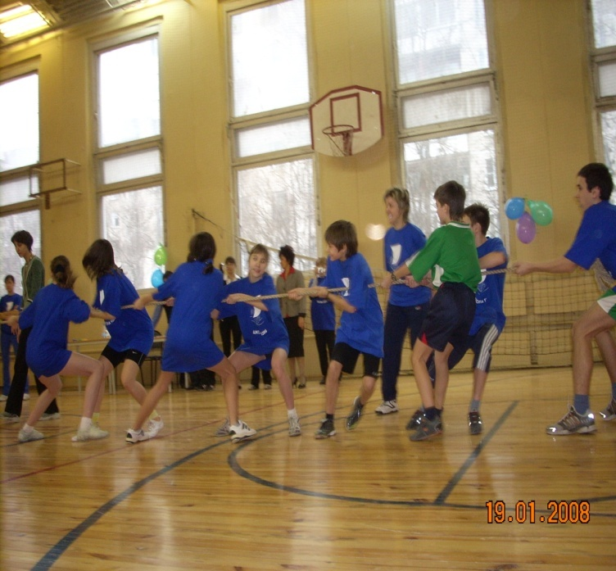

Не потеряй мячик 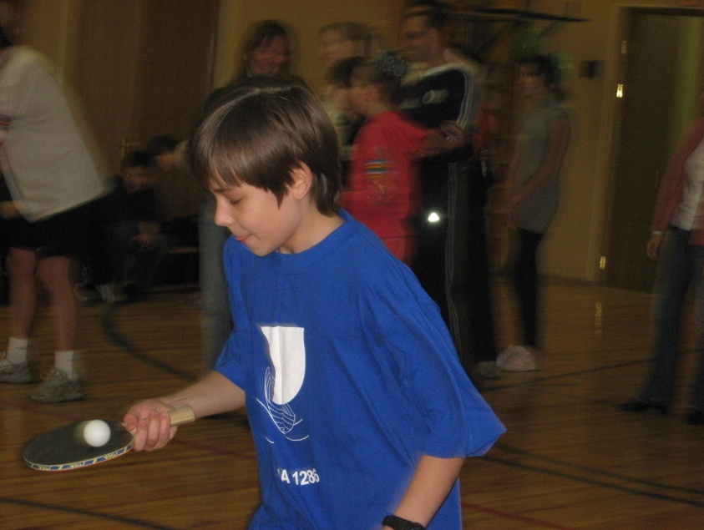
Прыжки кузнечика 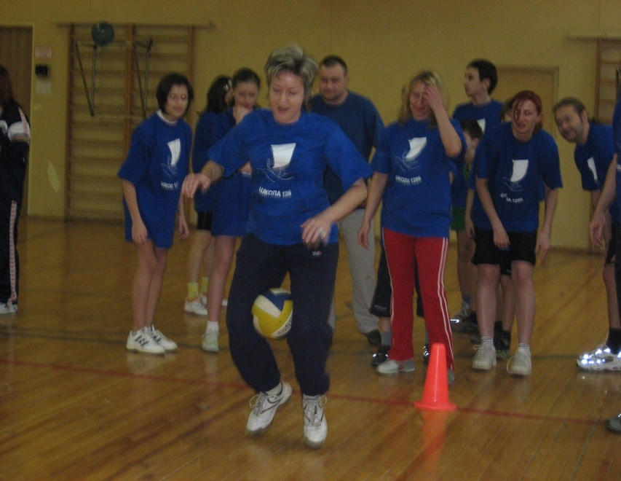

Награждение команд
В трудной и упорной борьбе победила дружба!

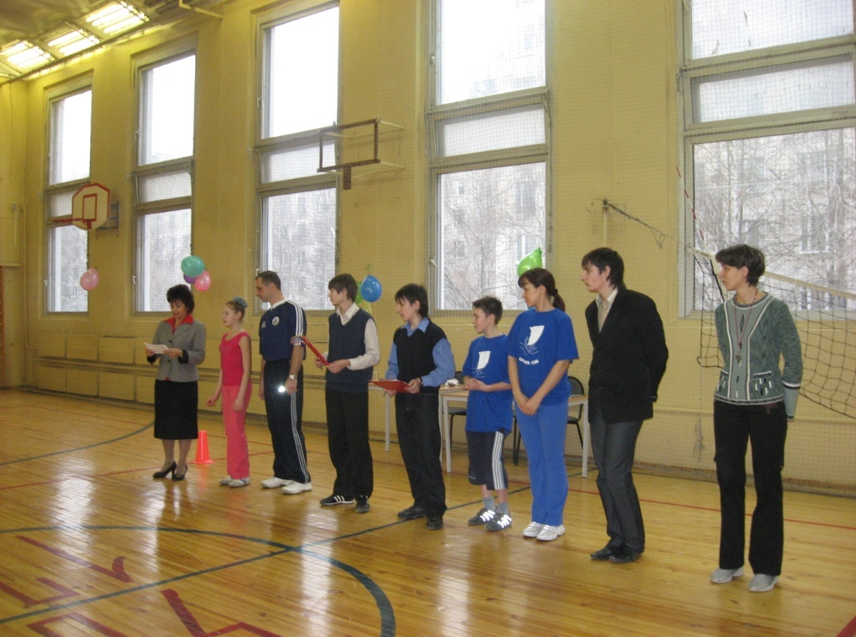

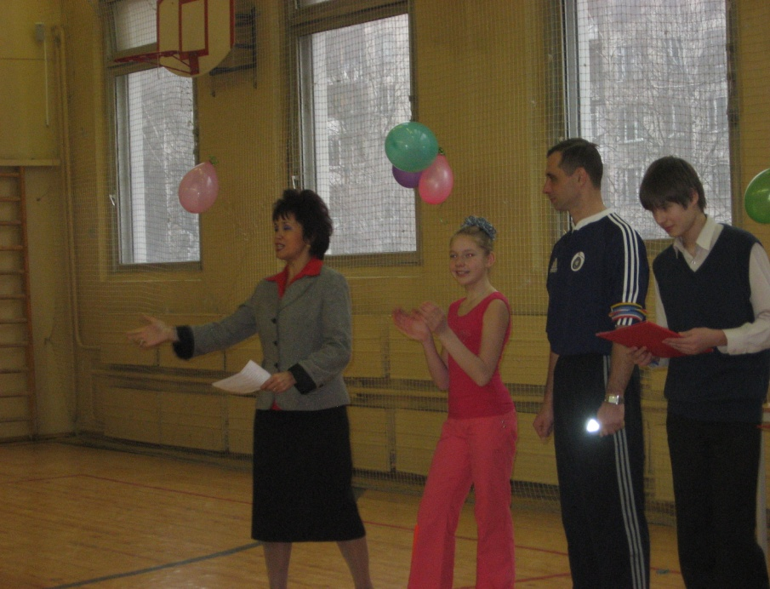
Согласны ли вы, что:
-спорт – это здоровый образ жизни? ДА! - красота – это здоровье? ДА!
-ежедневные упражнения необходимы? ДА!

